Регистрация в Узбекистане.
Узбекистан - страна GAC.
Сначала нужно получить адрес доставки в транспортной компании.
Выбирайте любую транспортную компанию. Регистрируйте личный кабинет. Вам подскажут, что надо сделать. У вас будет адрес доставки с Америки в Узбекистан.
Транспортные компании:
✅https://wikishop.us/
✅Globbing
✅https://polexp.com/
Из Америки приблизительно посылка идёт 2-3 недели. Иногда приходит за 10 дней. По стоимости доставки у каждой компании она своя. Варьируется от 8 до 15$ за килограмм.

1. Регистрация на сайте перевозчика: Например, https://wikishop.us
2. В личном кабинете wikishop кликните на вкладку получить американский адрес, не закрывайте вкладку сайта в браузере,чтобы потом скопировать этот адрес

В другом окне браузера заходим на сайт Дотерры:

3. https://beta-doterra.myvoffice.com/Application/index.cfm?Country=GAC&EnrollerID=9981488

4.Страна -Other (Global Access Country)

5. Choose Market -выбираем Uzbekistan
6. Выбираем язык Русский или English

7. Продолжить

Теперь можно регистрировать личный кабинет в компании Дотерра по моей инструкции в скриншотах ниже.
Выбирайте набор.
1.Есть набор за 160 дол, в нем 10 масел, все масла по 5 мл, диффузор.
Эфирные масла: Лимон, Лаванда, Мята, орегано, Чайное дерево, Ладан
Смеси масел: Бриз, Онгард, ДипБлю, Дайджест зен
2. Набор за 206 дол. Выгоднее. Все масла (такие же) по 15 мл. То есть масел в 3 раза больше, но нет диффузора
3. Набор за 260 дол. Все масла по 15 мл и диффузор

Заполняйте данные по инструкции, адрес доставки укажите свой адрес в транспортной компании перевозчика wikishop.
Оплачивайте и ждите заказ.

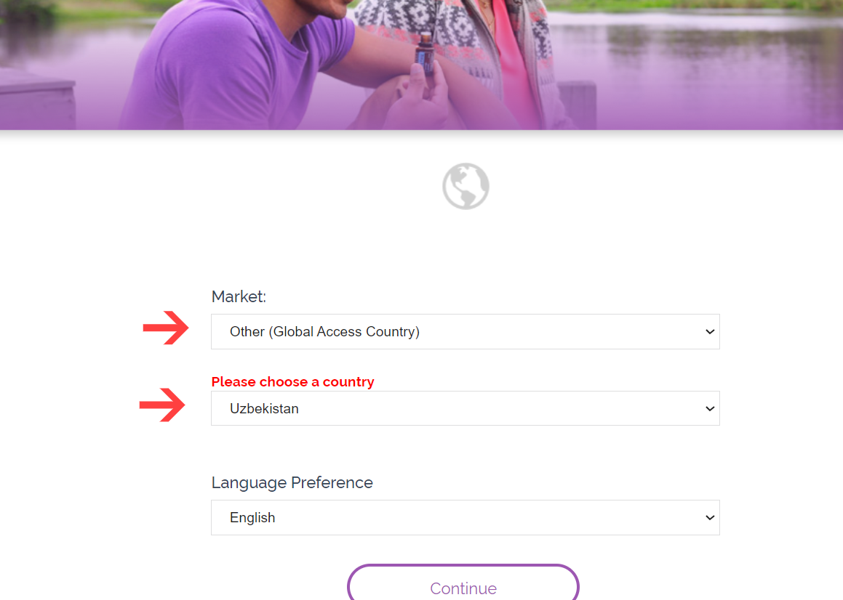

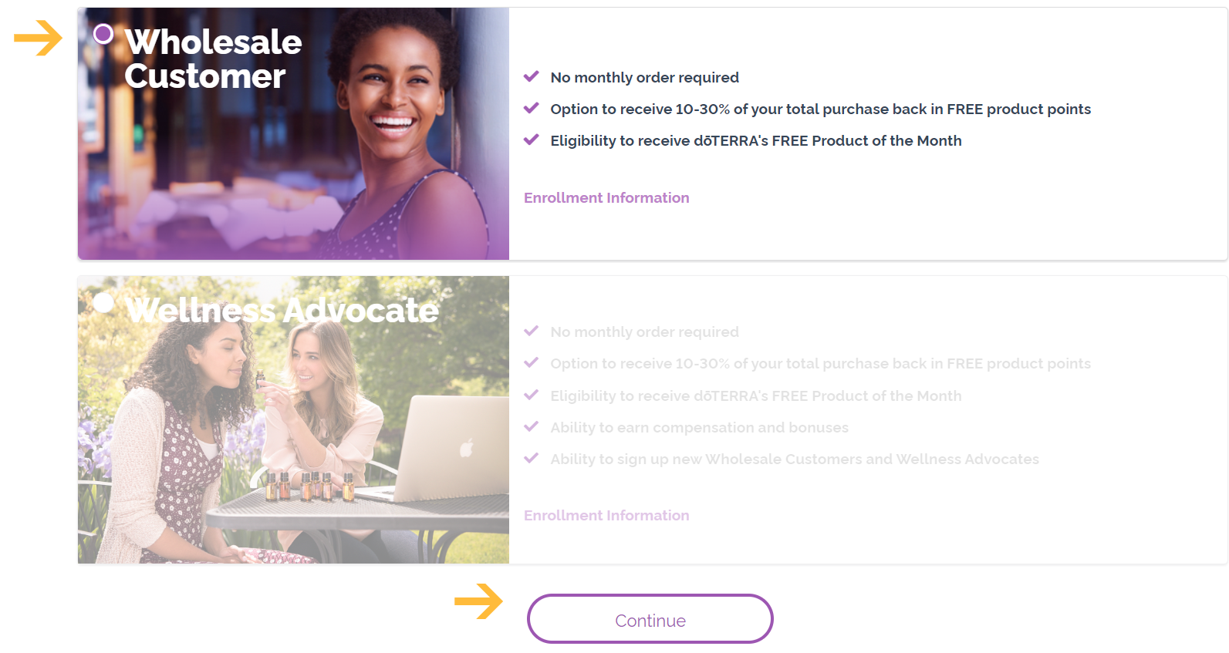
Далее выбирайте набор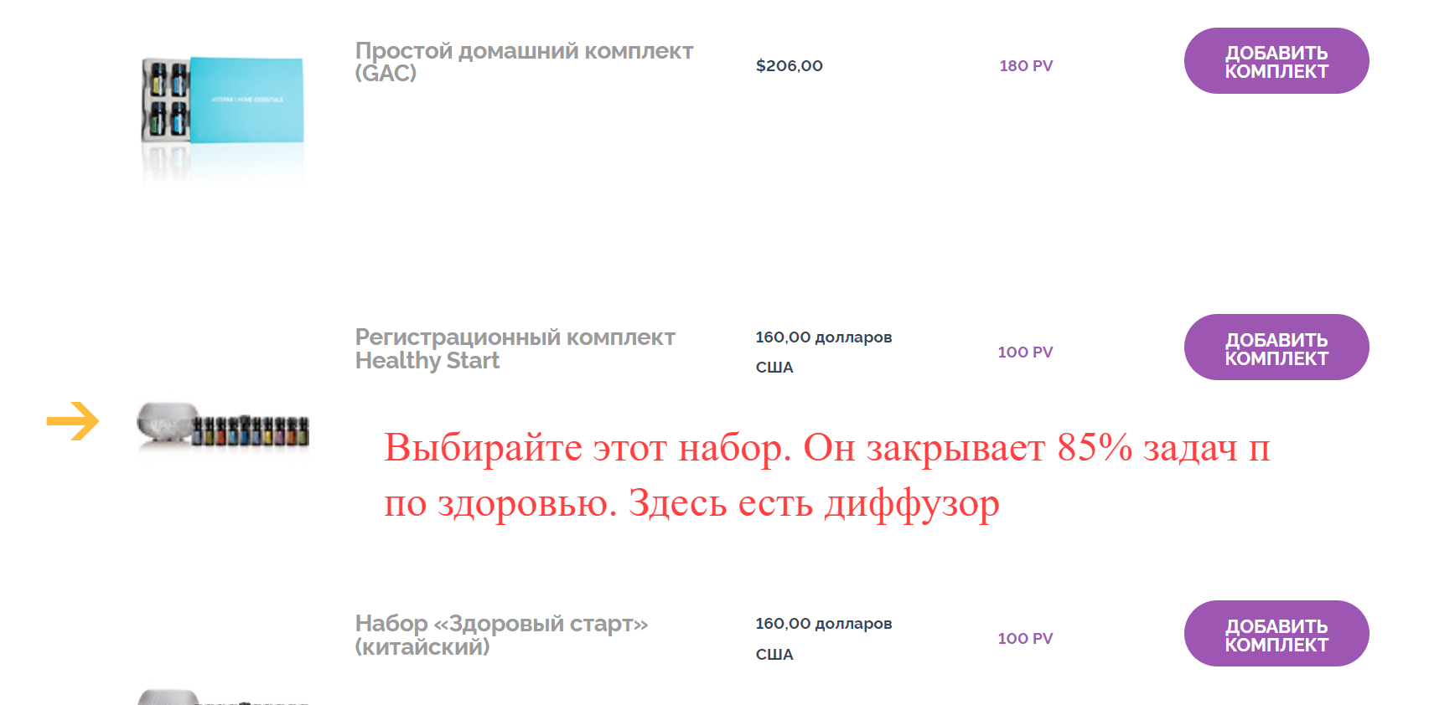

Но мне больше нравится набор, где масла в 3 раза больше, по 15 мл
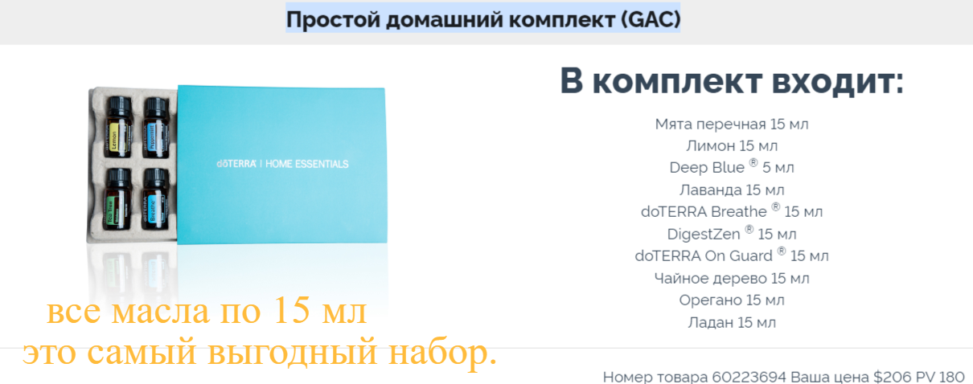

Есть такой же набор, масла по 15 мл и с диффузором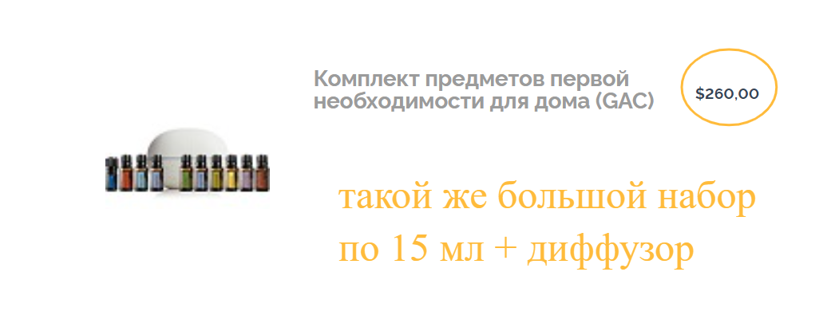 нажимаем внизу Продолжить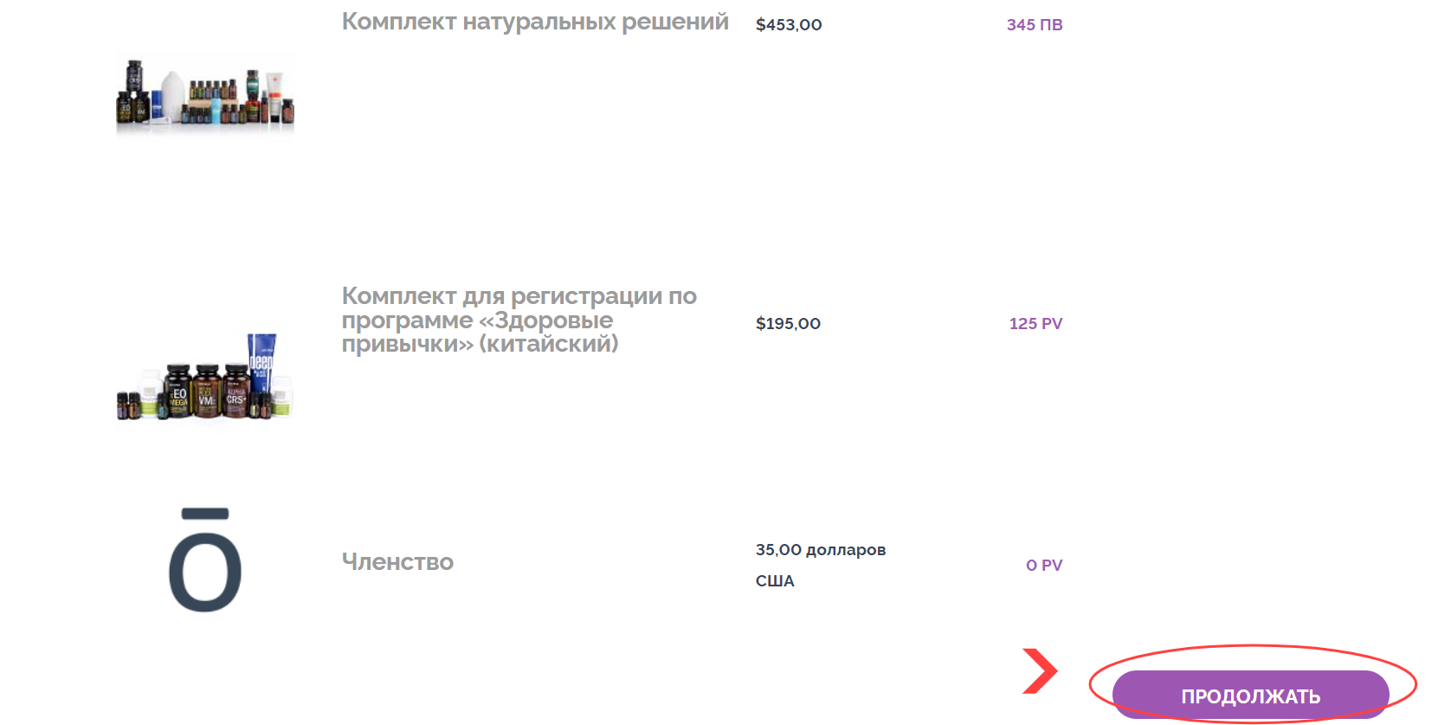набор, который вы выбрали, уже в корзине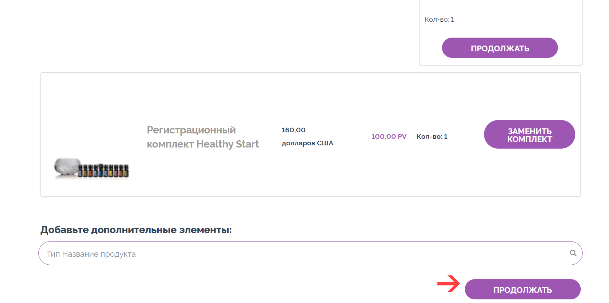
Нажимаем Продолжить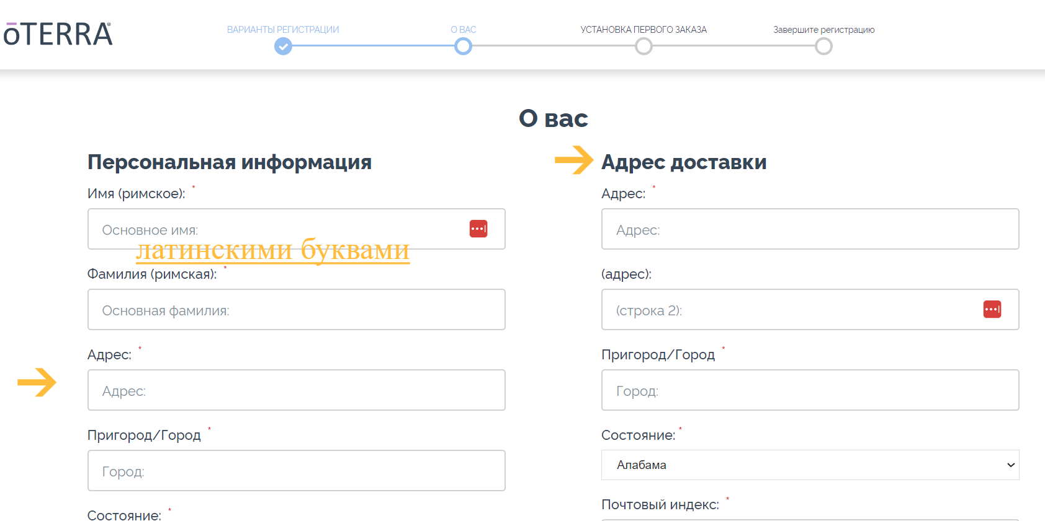заполняем свои данные. Имя и фамилия латинскими буквами.
Адрес доставки - это ваш адрес транспортной компании wikishop, где вы сделали личный кабинет. В вашу страну посылки из Америки приходят в транспортную компанию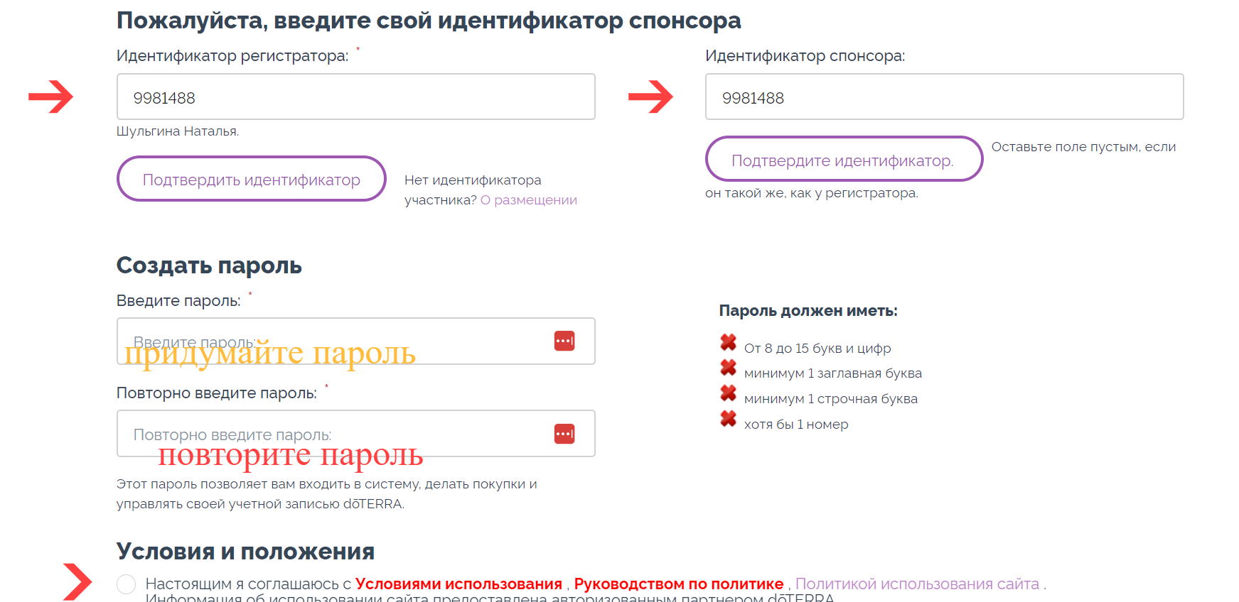Здесь вы видите мой номер консультанта 9981488, обязательно его введите, если вдруг он не отобразился, мое имя Наталия Шульгина.
Далее придумайте пароль и повторите его.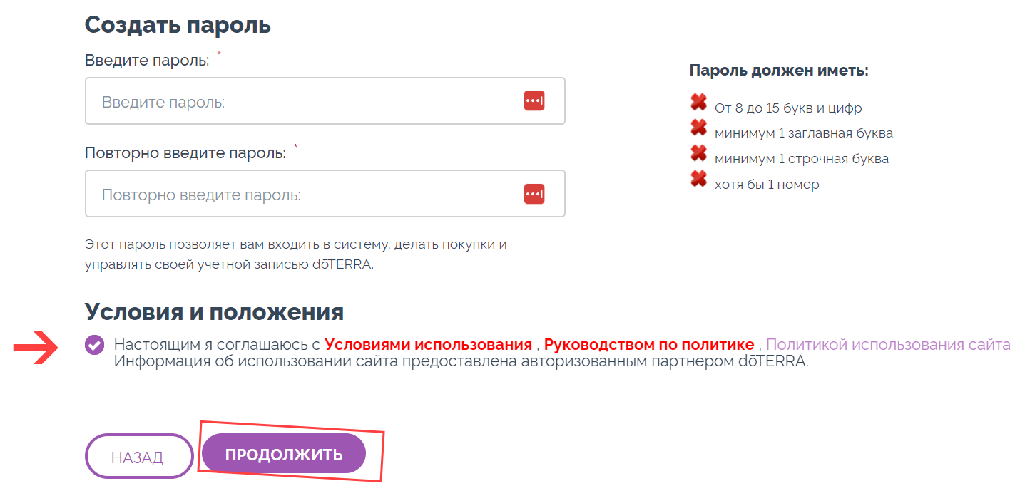поставьте точку согласия и Продолжить
Далее переходите к оплате.
Вам сразу придет письмо на электронную почту о регистрации и об оплате чек.
Через 2-3 дня в личном кабинете Дотерра появится трек-номер посылки, в разделе ЗАКАЗЫ. Вы сможете отслеживать движение вашего заказа.
Когда появится трек-номер посылки, его надо указать в личном кабинете перевозчика wikishop

Поздравляю с правильным выбором!

